PRESSEMITTEILUNG
Schwäbisch Hall, 17.06.2020

OPTIMA unterstützt Catalent mit neuer Hochgeschwindigkeits-Abfüllanlage für Covid-19-Impfstoffprogramm
Schnelle Lieferung einer kompletten Abfülllösung unter Isolator

Die Optima Unternehmensgruppe begrüßt die jüngste Mitteilung von Catalent. Das US-amerikanische Unternehmen hat bekanntgegeben, dass eine Vereinbarung mit einem großen Pharmaunternehmen unterzeichnet wurde. Diese sieht vor, die Kapazitäten für die Herstellung eines führenden Covid-19-Impfstoffkandidaten im Catalent-Werk in Bloomington (Indiana) auszubauen und eine kommerzielle Produktion vorzubereiten. Optima liefert dafür eine Hochgeschwindigkeits-Abfüllanlage für Vials.
„Unsere Mitarbeiter arbeiten mit Hochdruck daran, die fertiggestellte Vial-Linie so schnell wie möglich an den Biologika-Standort von Catalent in den USA zu liefern. Wir freuen uns sehr, dass wir einen Beitrag zur Bewältigung der Coronavirus-Pandemie leisten und Catalent bei der Erhöhung seiner Produktionskapazitäten unterstützen können“, sagt Gerhard Breu, Chairman der Optima Pharma Division.
Weitere Informationen zu speziellen Maschinenlösungen für den Kampf gegen Covid-19 unter: www.optima-packaging.com/fightcovid-19

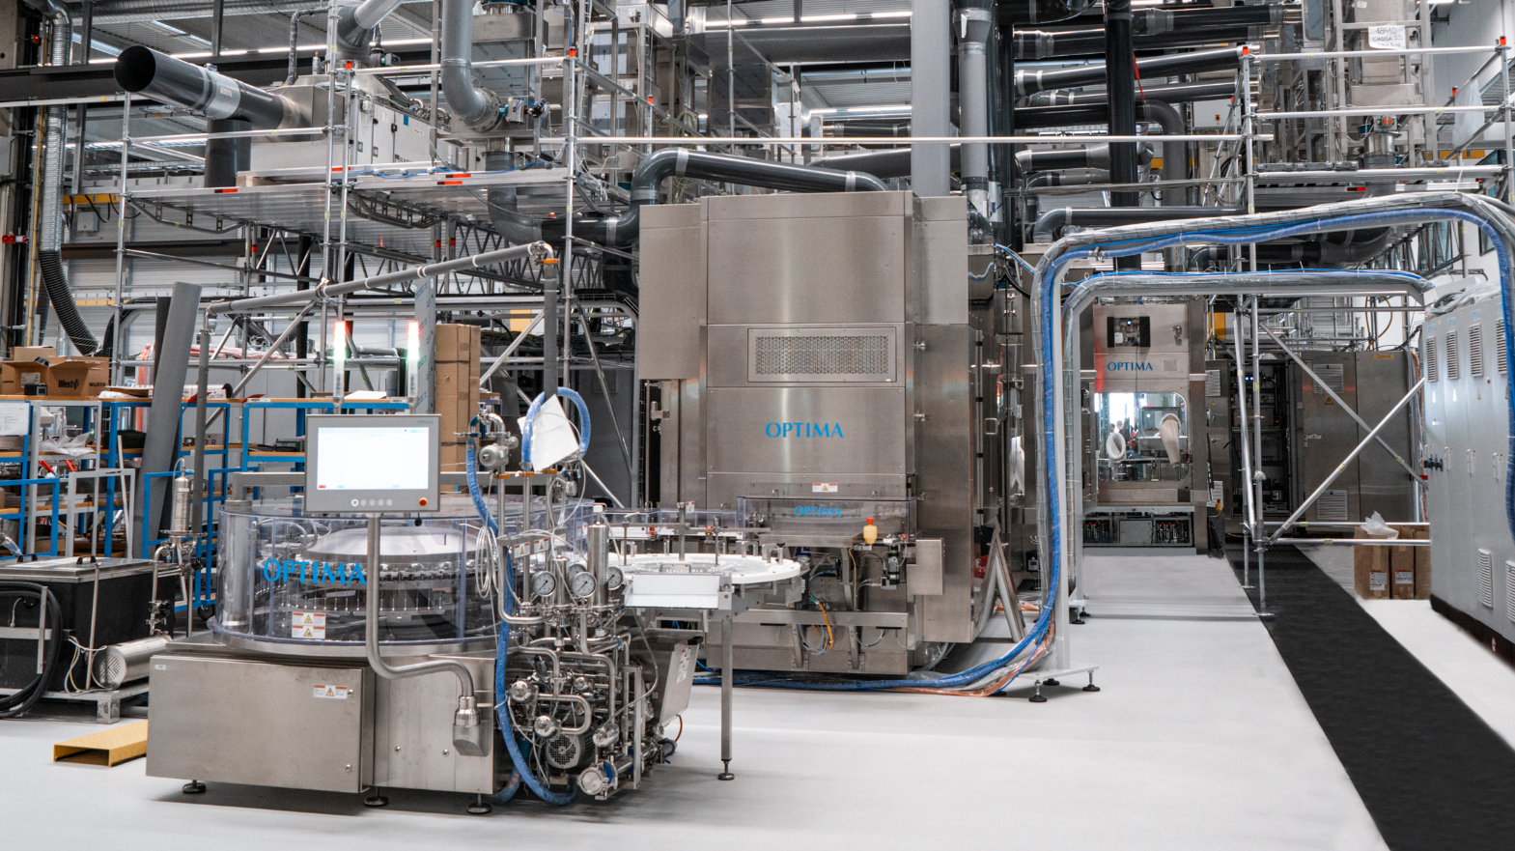
Eine Hochleistungs-Abfüllanlage wie diese wird derzeit für Catalent angepasst. Die Anlagenkomponenten werden derzeit im neuen CSPE-Center schnell und sicher zusammengeführt. (Quelle: Optima)

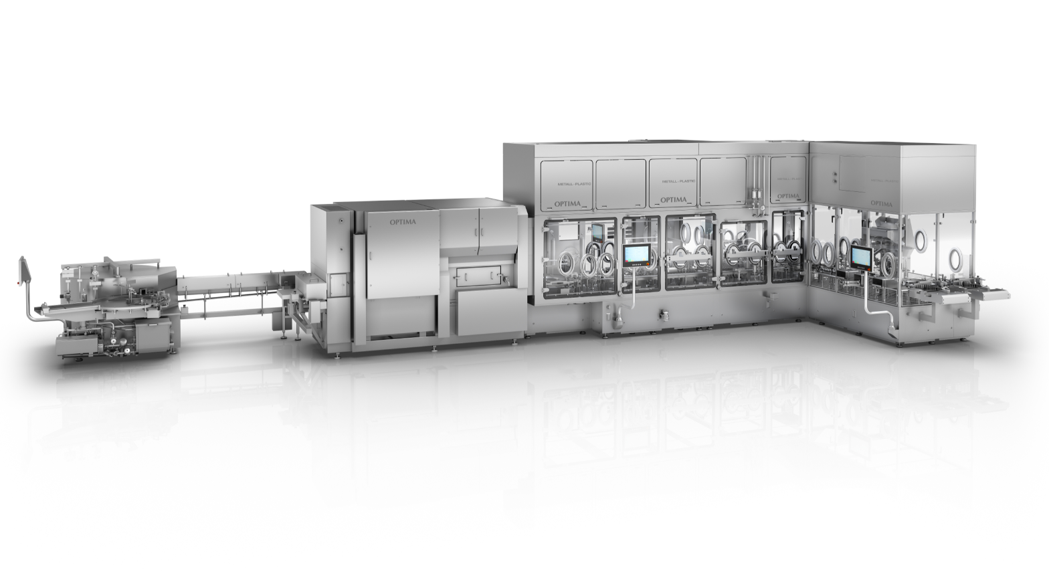
Für das Abfüllen von Impfstoffen sind unterschiedlichste Prozessschritte erforderlich – vom Waschen und Sterilisieren der Vials bis hin zum Füllen und Verschließen. Alle Anlagenbestandteile werden im Rahmen des CSPE-Verfahrens bei Optima in Schwäbisch Hall getestet und abgenommen. (Quelle: Optima)

Zeichen (inkl. Leerzeichen): 1.166

Pressekontakt:
OPTIMA packaging group GmbH
Jan Deininger
Redakteur
+49 (0)791 / 506-1472
jan.deininger@optima-packaging.com
www.optima-packaging.com
Besten Dank für Ihre Veröffentlichung. Über die Zusendung eines Belegexemplars freuen wir uns.

